Tempo e Causalidade Funcional na GRHE

# 1. O Problema do Tempo na Física

A física moderna apresenta dificuldades para definir e explicar o tempo. Na mecânica clássica, ele é absoluto. Na relatividade, ele é relativo e moldado pela gravidade. Na mecânica quântica, o tempo sequer é uma entidade física clara. Isso mostra que o conceito de tempo permanece mal compreendido.

# 2. Proposta da GRHE

Na Teoria da Gravidade Regenerativa e Homeostase Espacial (GRHE), o tempo não é uma dimensão nem um fluxo contínuo. Ele é interpretado como uma resposta funcional local ao campo Ψ(r). Regiões do espaço onde o campo funcional está em desequilíbrio exigem maior esforço de autorregulação do universo e, por isso, o tempo 'flui' mais lentamente.

# 3. Simulação Funcional

Simulamos dois ambientes funcionais:  
- Uma zona equilibrada (Ψ(r) próximo de zero)  
- Uma zona colapsante (Ψ(r) intenso)  
  
A definição funcional de tempo é dada por:  
tempo(r) ∝ 1 / |Ψ(r)|  
Ou seja, quanto maior o desequilíbrio, mais lento o tempo funcional.

# 4. Resultado Visual

Tempo funcional em dois ambientes com diferentes intensidades do campo Ψ(r):

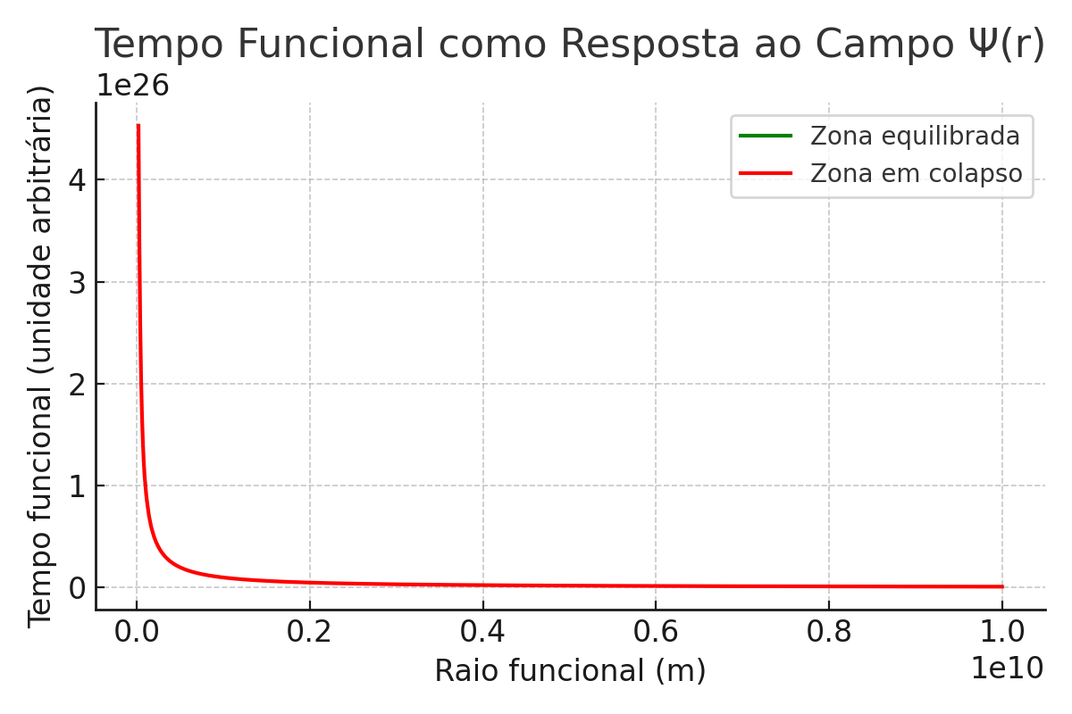

# 5. Conclusão

A simulação demonstra que o tempo pode ser interpretado como uma manifestação funcional da tentativa do universo de manter seu equilíbrio interno. Em regiões altamente equilibradas, o tempo flui de forma praticamente livre. Em regiões perturbadas, o tempo desacelera como consequência do esforço restaurador. Essa visão resolve paradoxos do tempo relativístico e quântico de forma lógica e contínua, reforçando o potencial unificador da GRHE.